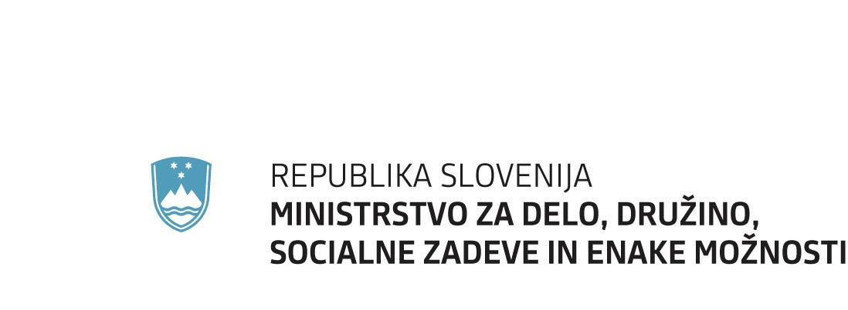

Navodila za dostop uporabnikov zunanjih izvajalcev SA+ programov do SA2 aplikacije (sistemska obvestila)
Oktober 2024, v1

Zaščita dokumenta
© Ministrstvo za delo, družino, socialne zadeve in enake možnosti
Vse pravice pridržane. Reprodukcija ali distribuiranje po delih ali v celoti na kakršenkoli način in na kateremkoli mediju ni dovoljena brez pisnega dovoljenja avtorja. Omejitve ne veljajo za državne organe Republike Slovenije. Vsaka kršitev se preganja v skladu z Zakonom o avtorskih in sorodnih pravicah in Kazenskim zakonikom Republike Slovenije.

Kazalo vsebine
1 Prijava uporabnika v SA2 aplikacijo preko zunanjega MDDSZ Portala 3
2 Težave z dostopom do SA2 aplikacije 4
2.1 Izpis napake 'Not Found' v brskalniku 4
2.2 Vaša povezava ni zasebna 5
2.3 Vaša povezava ni zasebna (NET:ERR_CERT_REVOKED) 6

Prijava uporabnika v SA2 aplikacijo preko zunanjega MDDSZ Portala

Za prijavo uporabnik vpiše v brskalnik naslov zunanjega portala MDDSZ:
https://emddsz.gov.si
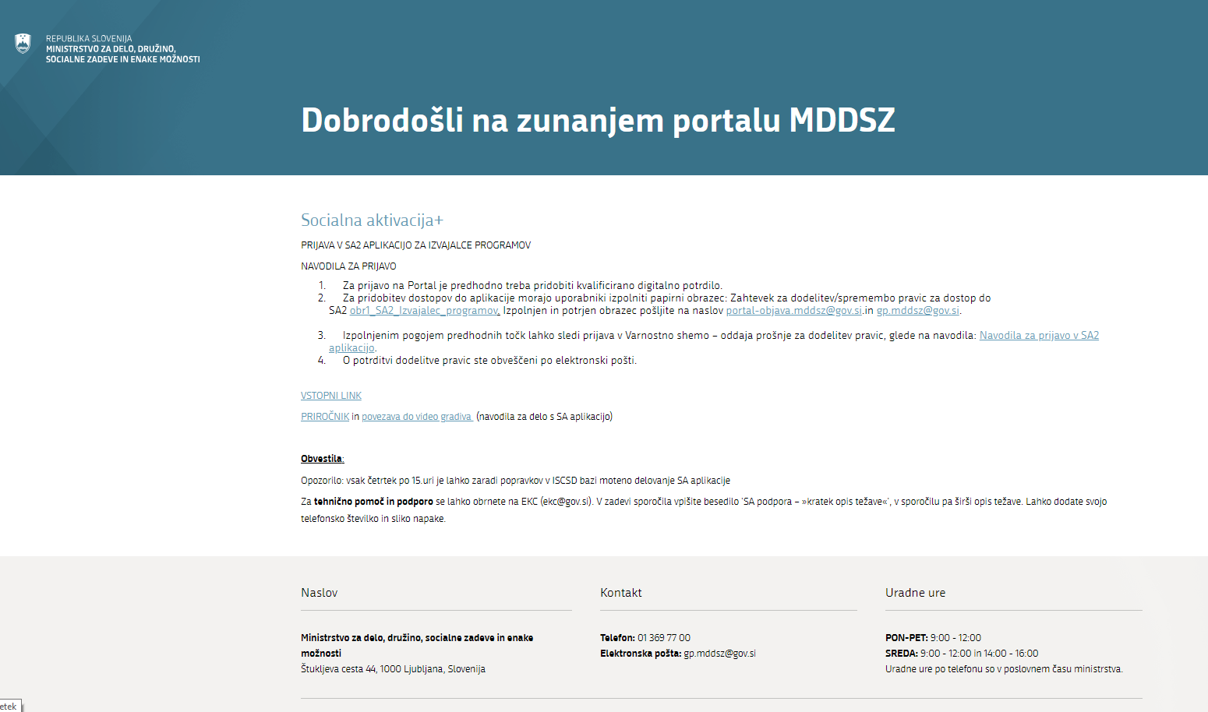

Ko se odpre stran zunanjega portala, za prijavo v SA2 aplikacijo klikne na povezavo VSTOPNI LINK.

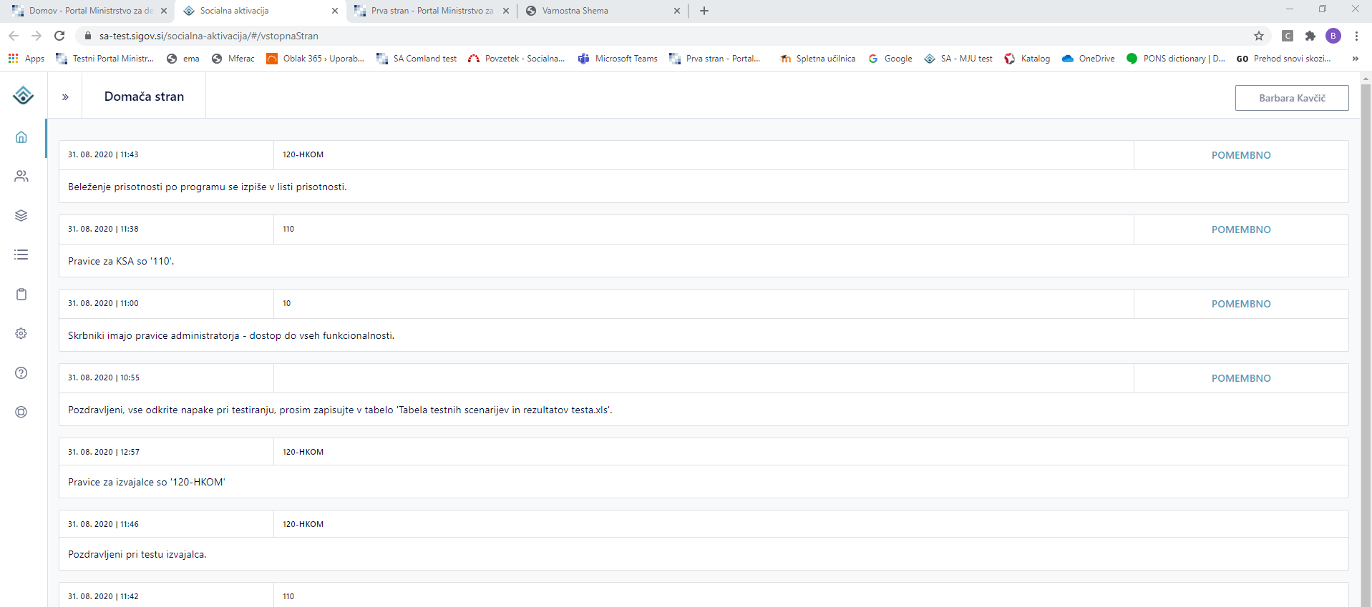

Težave z dostopom do SA2 aplikacije

2.1 Izpis napake 'Not Found' v brskalniku

Po kliku na Vstopni link na zunanjem Portalu se v brskalniku izpiše napaka 'The requested URL was not found on this server'.
Napaka se pojavi, ker se je ob kliku na povezavo zunanjega Portala https://emddsz.sigov.si , povezava pretvorila v naslov starega zunanjega portala https://emddsz.gov.si/portal/web/guest , na katerem pa Vstopni link vsebuje naslov stare SA aplikacije, ki več ne obstaja.

Rešitev: uporabnik naj v brskalniku pobriše shranjen zaznamek starega Portala ter zgodovino brskanja in nato ponovno poskuša vstopiti na nov zunanji Portal preko https://emddsz.sigov.si.

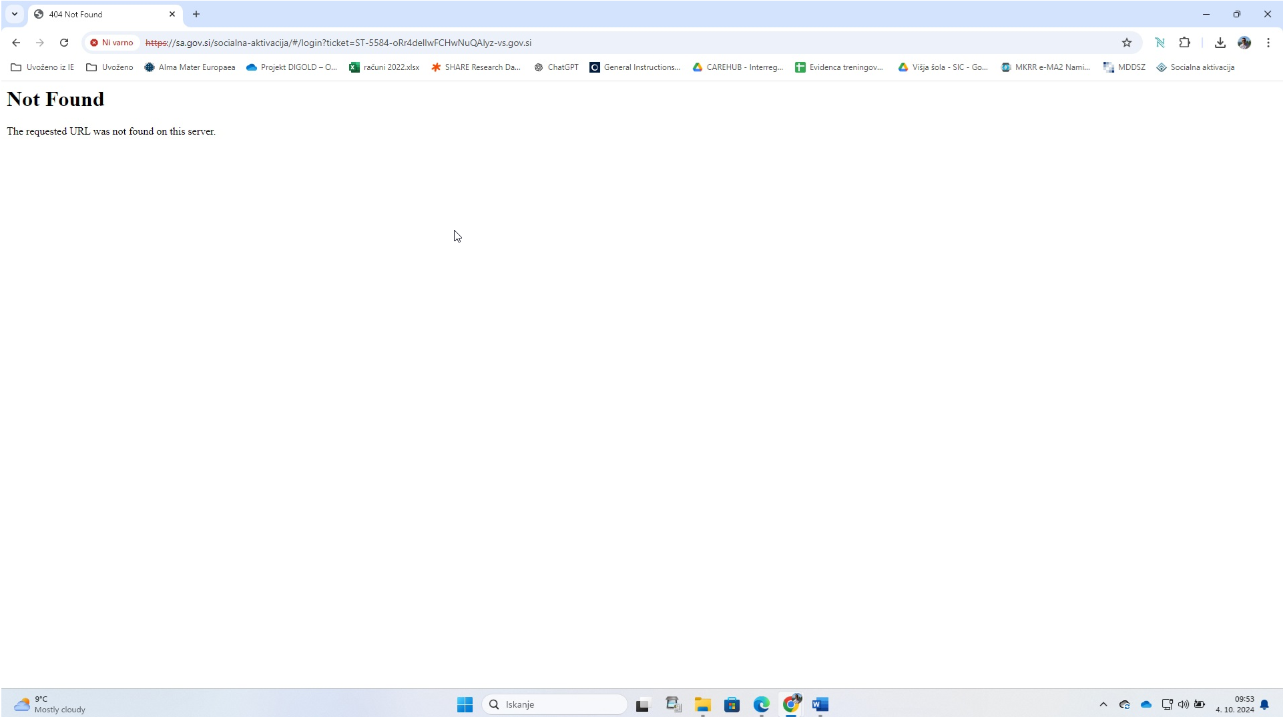

Vaša povezava ni zasebna
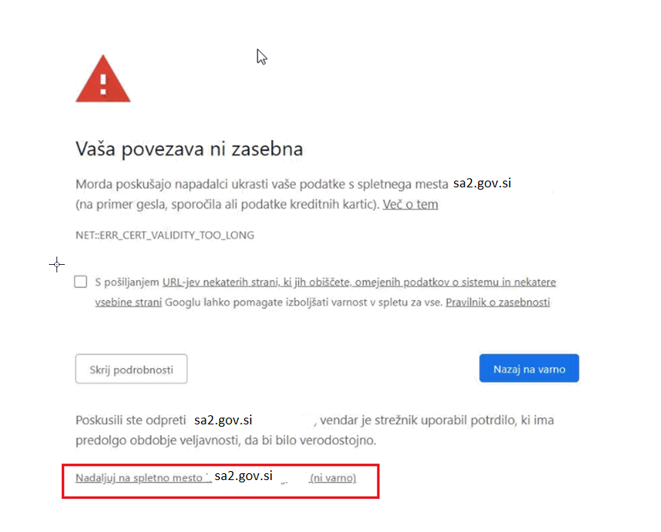

Ob izpisu tega sporočila, nadaljujete z vstopom: odprete Podrobnosti in izberete 'Nadaljuj na spletno mesto sa2.gov.si (ni varno)'

Vaša povezava ni zasebna (NET:ERR_CERT_REVOKED)

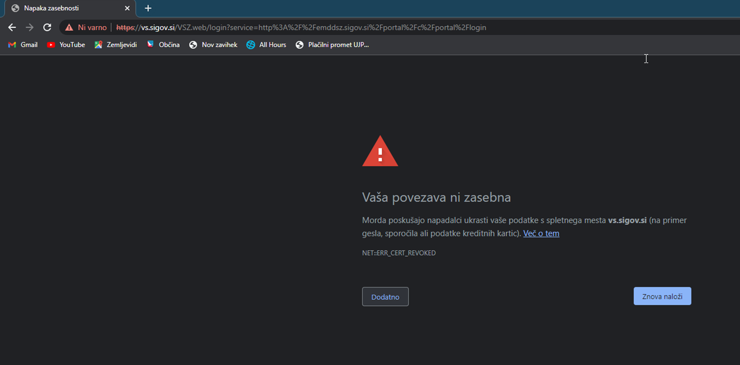
Najprej preverite, ali vam ob izbiri gumba 'Dodatno' (slika spodaj) brskalnik ponudi možnost nadaljevanja na spletno mesto sa2.gov.si.
Če ne, potem je možno, da vam je eden od potrdil v verigi SI_TRUST potekel.
Verjetno korenski ali vmesni (SIGOV), tisti, ki ga imate nameščenega na svojem računalniku (truststore).
V tem primeru se najprej nujno ročno odstrani kompletno verigo SI-TRUST certifikatov in nato s spletne strani https://www.si-trust.gov.si/sl/podpora-uporabnikom/korenski-izdajatelj-si-trust-root/ ponovno namesti celotno SI-TRUST Verigo potrdil.

